Ленточный бор(Мамонтово) животные
Ленточные боры Алтайского края — уникальная экосистема: сосновые леса растут на песчаных отложениях. В окрестностях села Мамонтово находится заказник «Мамонтовский», созданный для сохранения этой среды. Животный мир типичен для лесостепной зоны Западной Сибири — здесь обитают крупные копытные, хищники, мелкие млекопитающие, птицы и обитатели водоёмов.
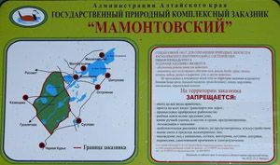

Крупные копытные: лось, сибирская косуля, кабаны
Косуля — лесная модница. Сибирская косуля похожа на маленького оленя. У неё большие внимательные глаза и очень чуткие ушки: она слышит шорох травы за сотни метров. А ещё косули умеют замирать и становиться совсем незаметными — будто превращаются в кустик!

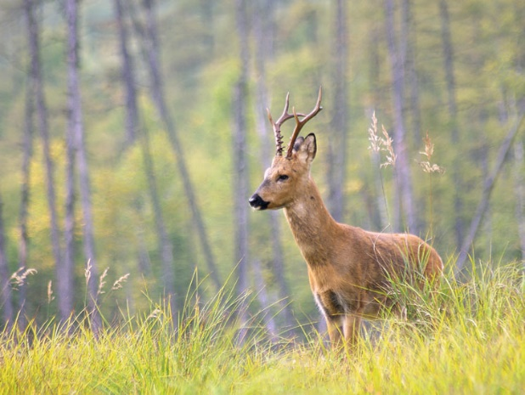

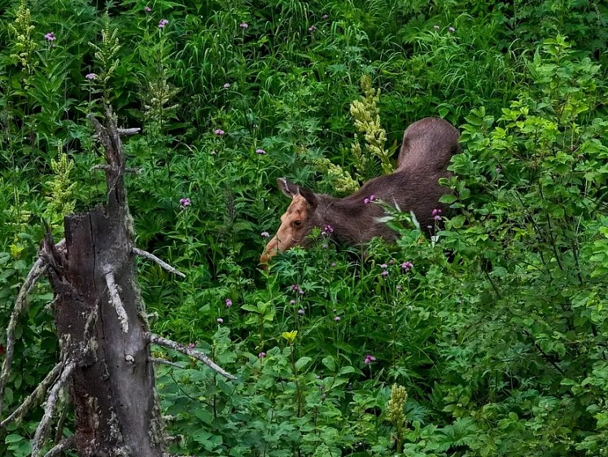

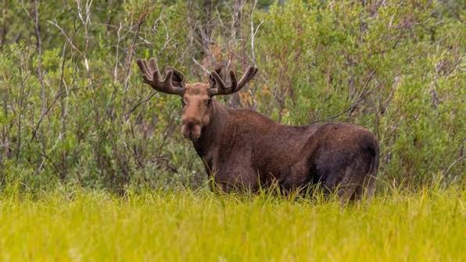

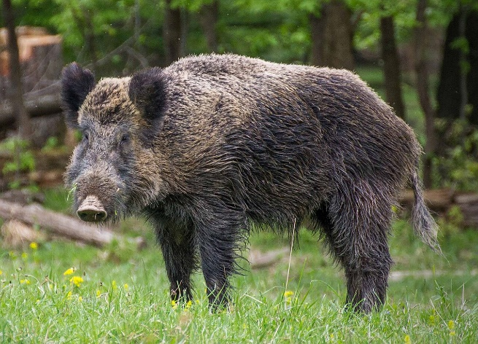

Хищники: лиса, волк, рысь, колонок

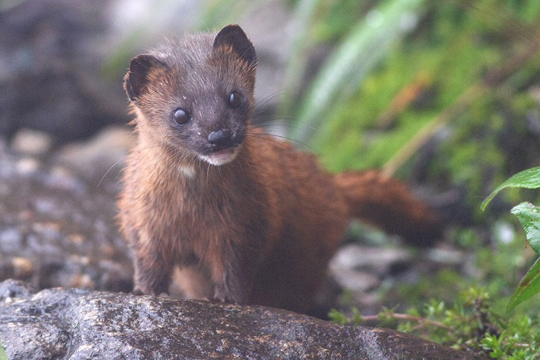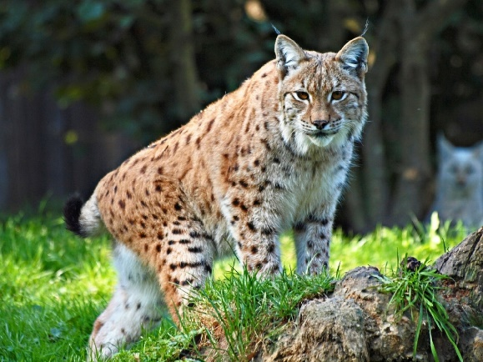

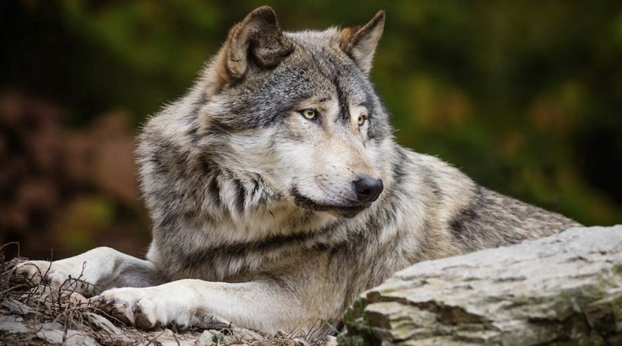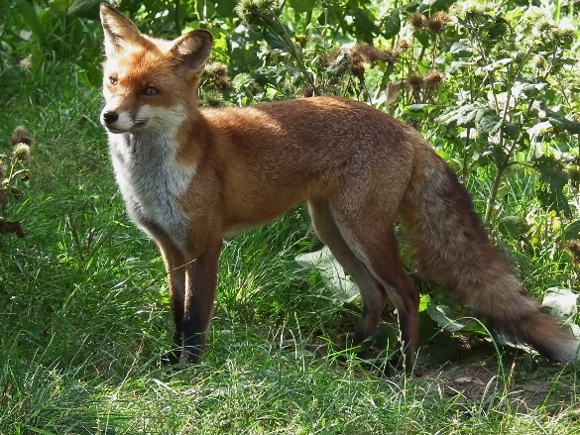

Мелкие млекопитающие: белка, заяц.

Белка-телеутка — местная знаменитость. Это особая белка, которая живёт именно в ленточных борах. У неё очень пушистый хвост и она умеет прыгать с ветки на ветку так быстро, что глазом не уследишь. А ещё она делает запасы на зиму: прячет орешки и шишки, но иногда забывает, где спрятала, — зато потом из этих орешков вырастают новые сосны!

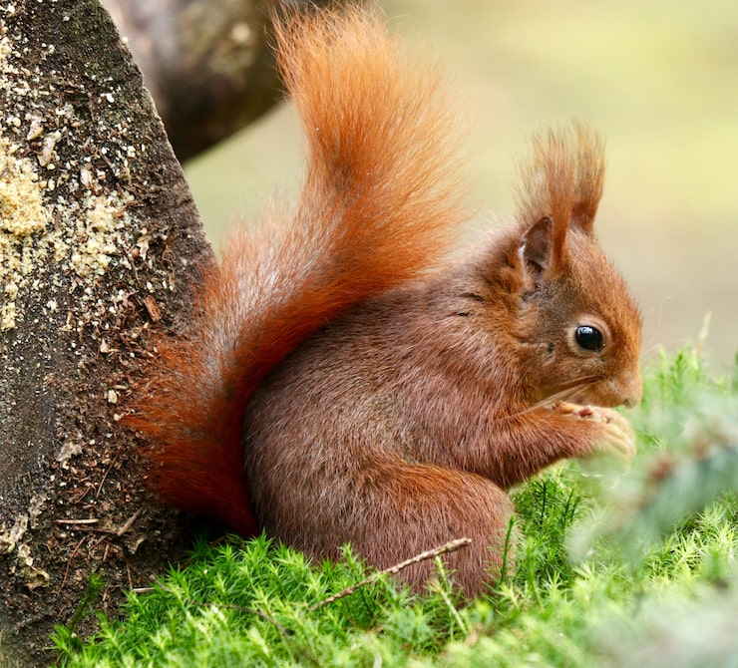
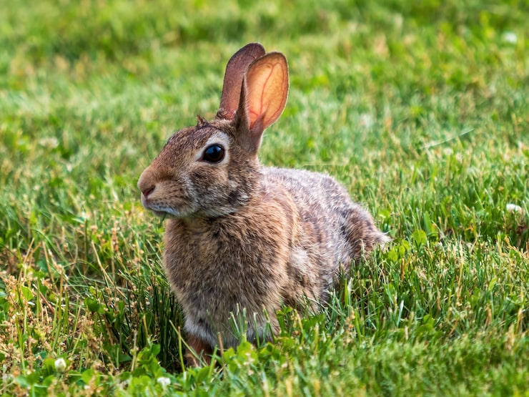
В местности обитают разные птицы. Среди хищных встречаются чёрный коршун, обыкновенный канюк, совы и филин. В бору распространены боровые птицы — тетерев, глухарь и рябчик. Богат и мир певчих птиц: здесь можно увидеть дятлов, синиц, зябликов, славок и мухоловок. На озёрах и болотах в пределах бора гнездятся лебеди, а также речные и нырковые утки.

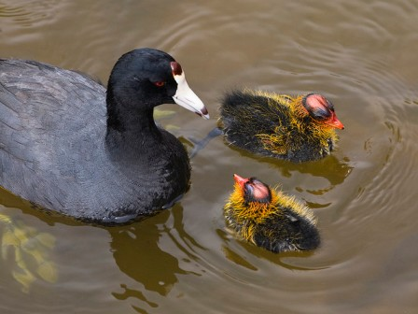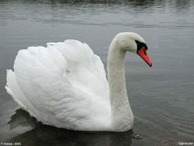

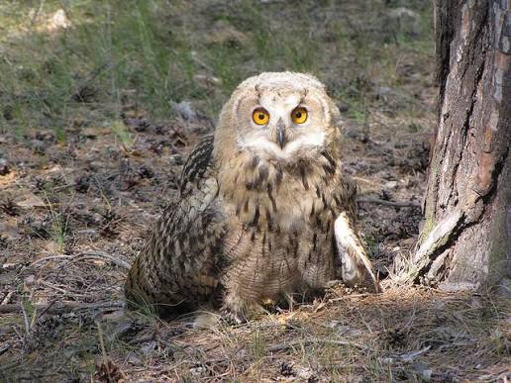

Орлан-белохвост — гигант неба. Это большая хищная птица с белым хвостом. Размах её крыльев — больше двух метров! Представь: как распахнутые руки взрослого человека, только в два раза шире. Орлан летает высоко-высоко и видит даже маленькую рыбку в воде.
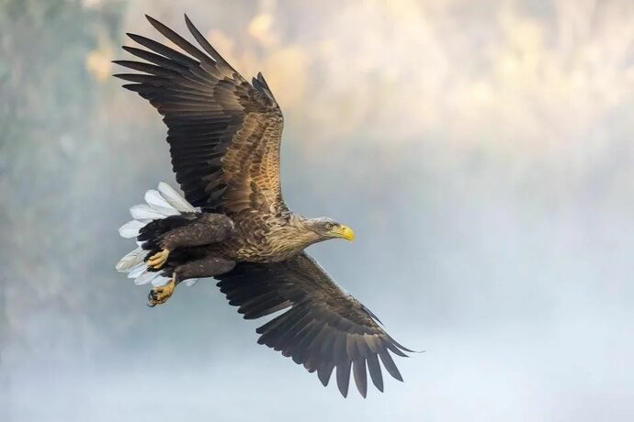

Водные обитатели: ондатра, речной бобр.

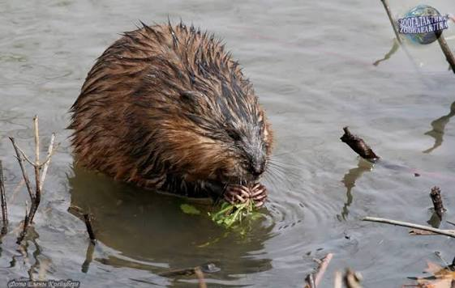

Бобры — настоящие строители. В заказнике бобры строят плотины из веток и глины, чтобы вода не уходила и их домик (хатка) был в безопасности. Они так усердно работают, что могут перегородить целую речку! А хвост у бобра — как руль: помогает ему ловко плавать.

